**Мастер – класс по изготовлению обрядовой тряпичной куклы**

**«Крупеничка»**

Подготовила воспитатель:

Николаева Т.В,

МАДОУ «Улыбка» № 177

Мастер-класс рассчитан на детей подготовительной группы детского сада, воспитателей, родителей.

**Назначение**: игровая кукла для ребенка; подарок своими руками дарят с пожеланиями добра, богатства, достатка в доме.

**Цель**: извлечение красоты из обычных, казалось бы, бросовых обрезков, лоскутков кромок материи.

**Задачи:**

1. Научить мастерить тряпичную куклу бесшовным способом, проявляя фантазию и творчество.

2. Вызвать интерес к народному творчеству. Восстановит и сохранить для новых поколений такое явление, как народная традиционная кукла.

3. Закрепление у детей трудовых навыков: складывание, сворачивание, скручивание, обматывание, завязывание.

4. Заинтересовать родителей в возрождении и сохранении народных традиций семейного рукоделия.

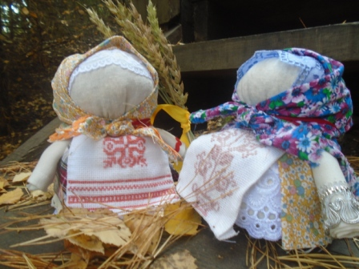У одного князя была дочь, которую по желанию отца нарекли Крупеничкой. Выросла Крупеничка красавицей, умной и работящей. Но напали на княжество татары, схватили Крупеничку и угнали в полон в подарок хану. Отвергла Крупеничка притязания хана на женитьбу. Чтобы сломить гордую красавицу, загрузил он ее не посильной работой. От зари до зари трудилась Крупеничка в поле. Однажды мимо проходила убогая старуха, пожалела она Крупеничку и превратила в гречишное семечко и спрятала в мешочек. Так и принесла ее к родному дому. А чтобы хан не смог раскрыть Крупеничку, схоронила ее в земле. И проросла Крупеничка в прекрасный гречишный куст, давший обильный урожай. Так появилась на Руси гречиха.

По народным традициям гречиху сеяли 26 июня (13 июня по старому календарю) в день Акулины Гречишницы. Сев гречихи сопровождался обрядом который символизировал трепетное отношение крестьян к земле кормилице. Первые горсти брали из потайного мешочка, который шился и оформлялся в виде куклы. С горстью семян новому урожаю предавали сбережённые силы кормилицы земли. После уборки урожая мешочек снова наполняли и украшали куклы которую бережно хранили в красном углу избы. Люди верили, что только так следующий год будет сытым и достаточным. Кукла олицетворяла сбережённые силы Кормилицы Земли и была главной куклой в семье.

У Крупенички есть и другие названия – Зерновушка, Горошинка, это связанно с тем, что со временем обряд утратил свою актуальность и куклу наполняли различными крупами. Кукла перестала быть обрядовой и служила для иных целей. Сейчас куклу Крупеничку дарят с пожеланиями добра, богатства, достатка в доме, поэтому для подарка можно наполнить мешочек разными крупами, будет своего рода символ изобилия.

**Ход работы:**

**Материалы:**отбеленная бязь**,**гладкокрашеный и набивной ситец, кружево, сутаж, ленты, бисер для одежды и основы куклы; нитки для формирования основы куклы и скрепления элементов одежды; злаковая крупа для наполнения основы куклы.

**Изготовление куклы:**

В основе куклы маленький мешочек с крупой, тело куклы сформировано путем перетягивания мешочка по линии горловины. После формирования основы, кукла украшается в соответствии с особенностями традиционного народного костюма.

1. 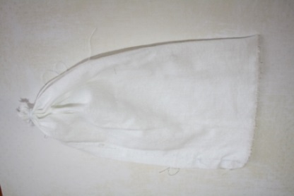Прямоугольный кусок отбеленной бязи размером 12х20 сшивают по длинному краю швом назад иголка. Нижний край по кругу прошивают швом вперед иголка, стягивают и закрепляют. Выворачивают полученный мешочек на лицевую сторону.
2. 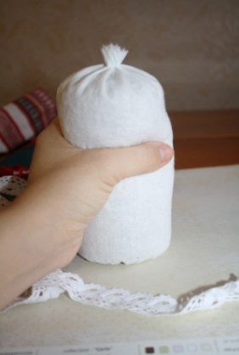 Мешочек заполняют крупой. Верхнюю часть мешочка стягивают и закрепляют. Можно в верхней части изготовить кулиску со шнурком, чтобы была возможность замены 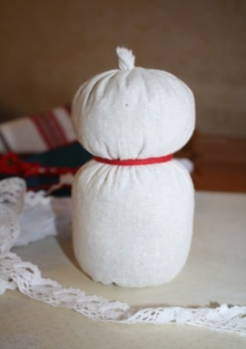крупы.
3. 3.Получившуюся основу куклы обвязывают нитью в соотношении 1:2. Нить перегибают пополам и наложив на основу куклы делают два витка и накидывают простой узел. Затем затягивают за концы и накидывают вторую петлю затем крепят узел.
4. 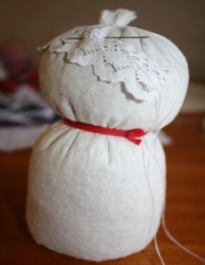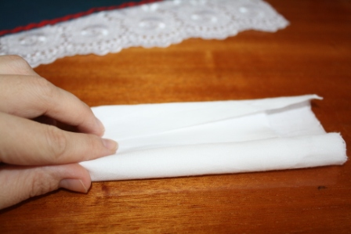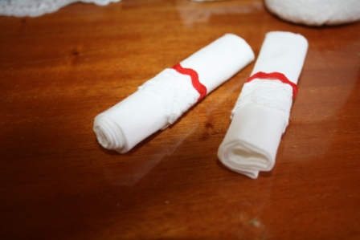Для изготовления рук необходимо сделать скрутку из отбеленной бязи. Для этого необходимо плотно скатать в трубочку прямоугольник ткани размером 12х20. Полученную скрутку можно оформить более свободным слоем набивного ситца, который будет показывать рубаху. Также можно полученную белую скрутку украсить кусочками тесьмы, которая покажет вышивку на нужных участках 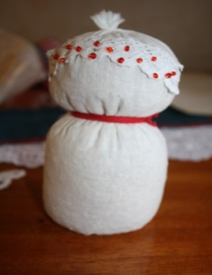рукава.
5. Основа и составные элементы куклы готовы, теперь можно ее наряжать и украшать. На лобной части головы куклы пришиваем кусочек тесьмы, кружева или цветного ситца, это будет повойник. Его можно декорировать бусинами и вышивкой.
6. 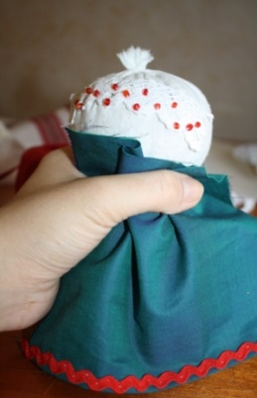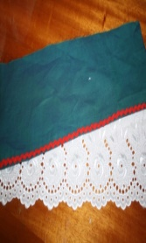Для изготовления сарафана нам понадобится яркий гладкокрашеный или набивной ситец, ткань выкраивается в форме прямоугольника от ширины кусочка будет зависеть то насколько сарафан получится пышным. По нижнему краю прямоугольник декорируется вышивкой, тесьмой либо кружевом. Полученную деталь присобирают и крепят на горловине куклы с помощью крепежной нити.
7. 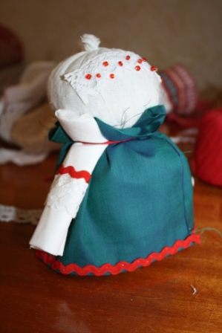Изготовленные детали рук после декора крепятся по линии горловины оставшимися концами нитки.
8. 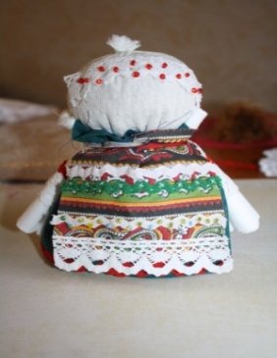Следующим элементом одежды кукла изготавливается передник, это не большой прямоугольник ткани. Передник украшается текстильной отделкой и крепится также по линии горловины.

1. 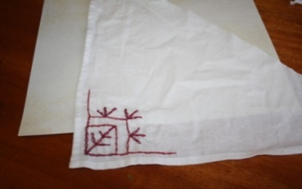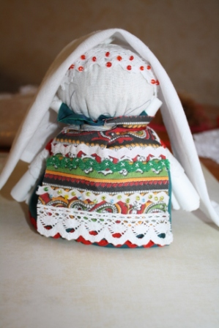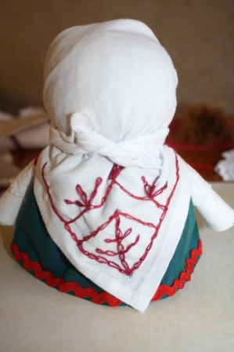Голову куклы необходимо украсить платком, для этого выкраивается треугольник отбеленной бязи, по краю выполняется вышивка и другой декор. Платок крепится на голове так, чтобы был виден повойник и завязывается вокруг горловины, маскируя и закрепляя все слои крепежей.

В результате получилась кукла «Крупеничка» в традиционном одеянии русской женщины. Лицо куклы по традиции не обозначается, однако бывали случаи когда глаза куклы изображались не большими крестиками.

**Фотоотчет.**

